TINJAUAN KRIMINOLOGI PELANGGARAN LALU LINTAS PENGGUNA KENDERAAN BERMOTOR DI KABUPATEN BOALEMO

(STUDI KASUS POLRES BOALEMO)

Oleh : SYAHRIL KAMASI
NIM: H.11.16.207

SKRIPSI

Untuk Memenuhi Pesryaratan Mencapai Gelar Sarjana



PROGRAM STRATA 1 (S-1)
FAKULTAS HUKUM
UNIVERSITAS ICHSAN GORONTALO
2020

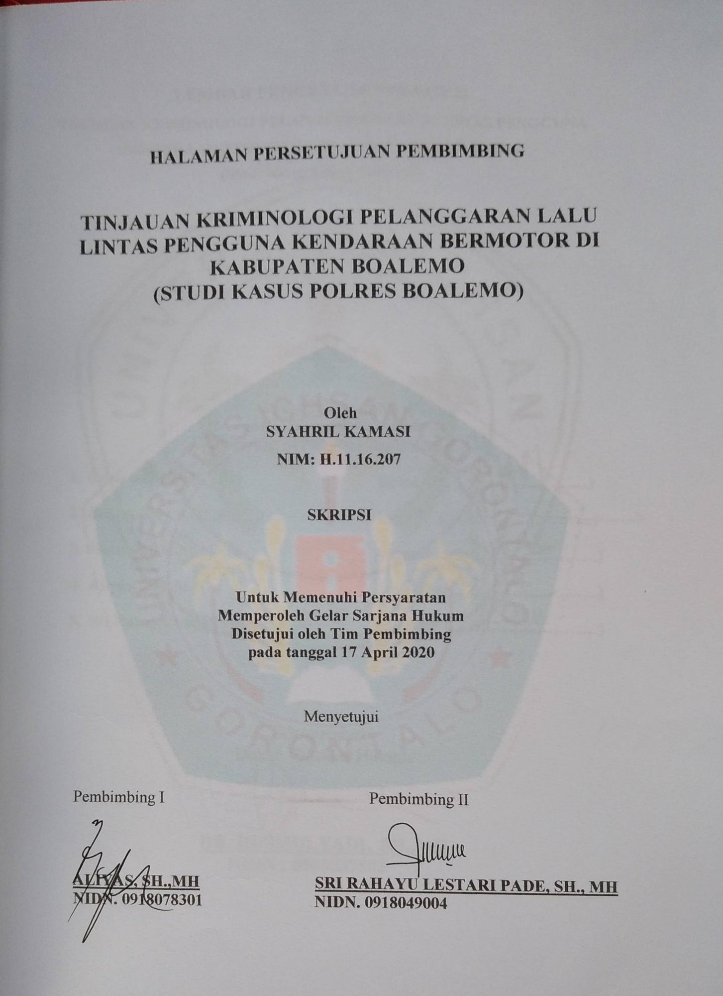

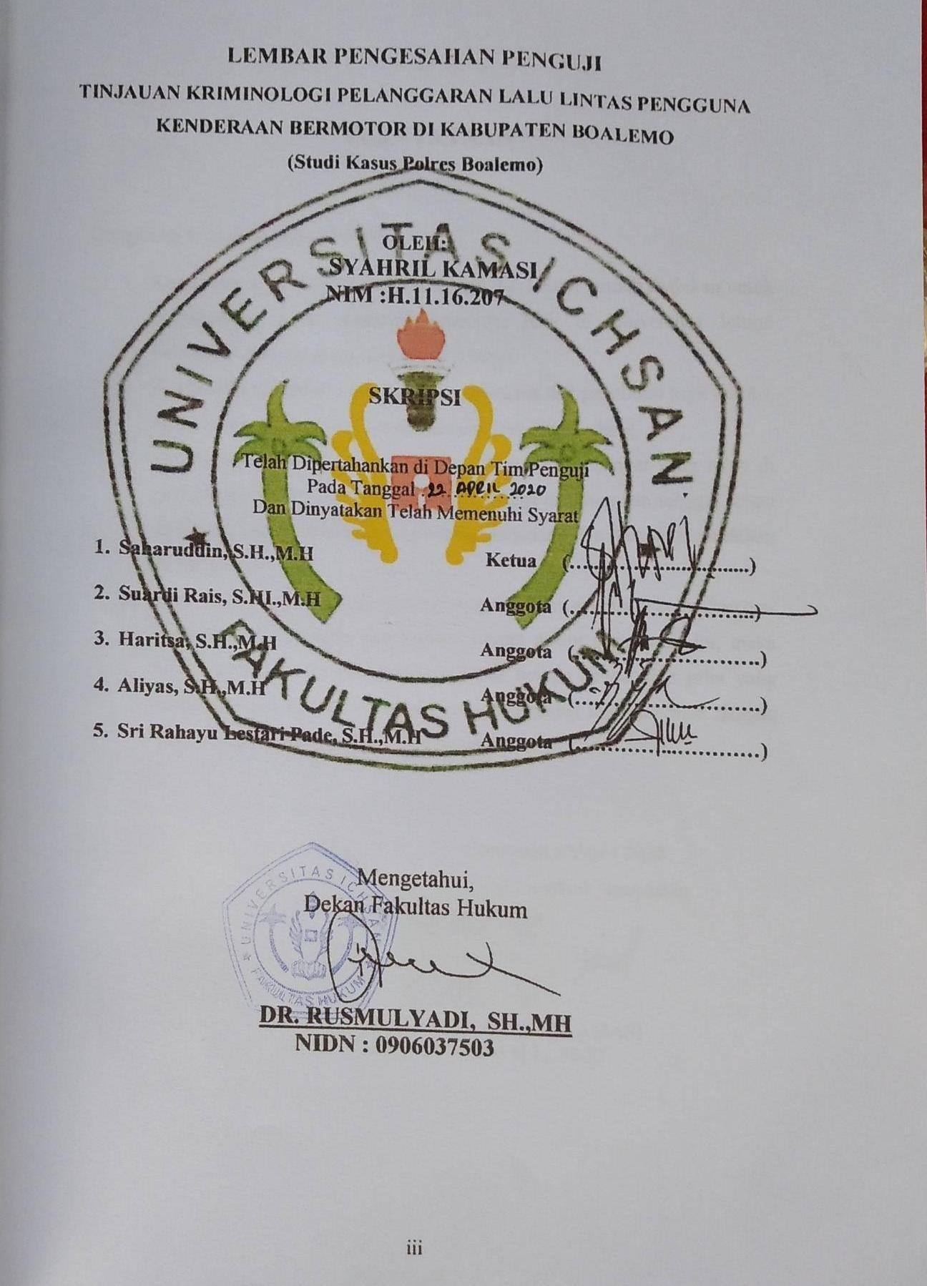

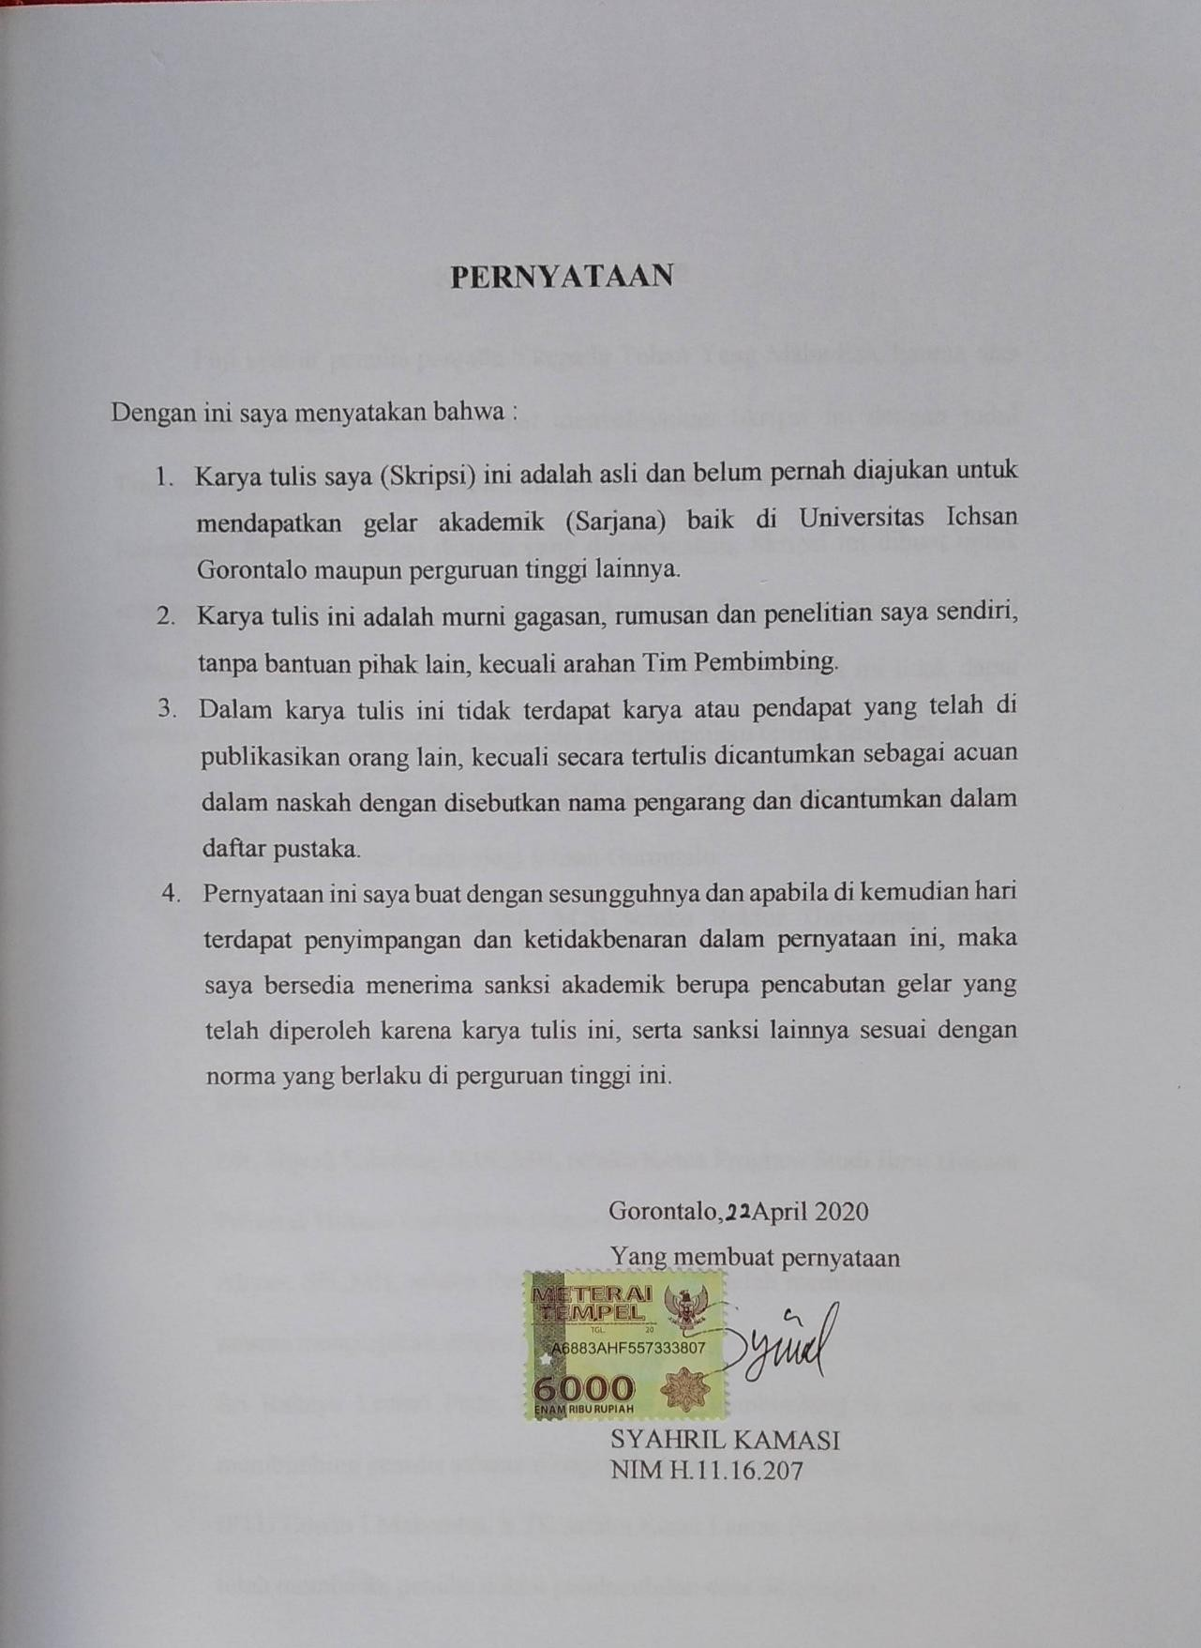

KATA PENGANTAR

Puji syukur penulis panjatkan kepada Tuhan Yang Maha Esa, karena atas berkat dan rahmatNya penulis dapat menyelesaikan Skripsi ini dengan judul Tinjauan Kriminologi Pelanggaran Lalu Lintas Pengguna Kenderaan Bermotor di Kabupaten Boalemo, sesuai dengan yang direncanakan. Skripsi ini dibuat untuk memenuhi salah satu syarat untuk mendapatkan gelar Sarjana. Penulis menyadari bahwa tanpa bantuan dan bimbingan dari berbagai pihak, Skripsi ini tidak dapat penulis selesaikan. Oleh karena itu penulis menyampaikan terima kasih kepada :
- Muh. Ichsan Gaffar, SE., M.Ak selaku Ketua Yayasan Pengembangan Ilmu Pengetahuan dan Technologi Ichsan Gorontalo.
- DR. Abdul Gaffar Latjoke, M.Si selaku Rektor Universitas Ichsan Gorontalo.
- DR. Rusmulyadi, SH.,MH, selaku Dekan Fakultas Hukum Universitas Ichsan Gorontalo.
- DR. Hijrah Lahaling, S.Hi.,MH, selaku Ketua Program Studi Ilmu Hukum Fakultas Hukum Universitas Ichsan Gorontalo.
- Aliyas, SH.,MH, selaku Pembimbing I, yang telah membimbing penulis selama mengerjakan usulan penelitian ini.
- Sri Rahayu Lestari Pade, SH.,MH, selaku Pembimbing II, yang telah membimbing penulis selama mengerjakan usulan penelitian ini.
- IPTU Edwin I Mahendra, S.TK selaku Kasat Lantas Polres Boalemo yang telah membantu penulis dalam pembambilan data dilapangan.

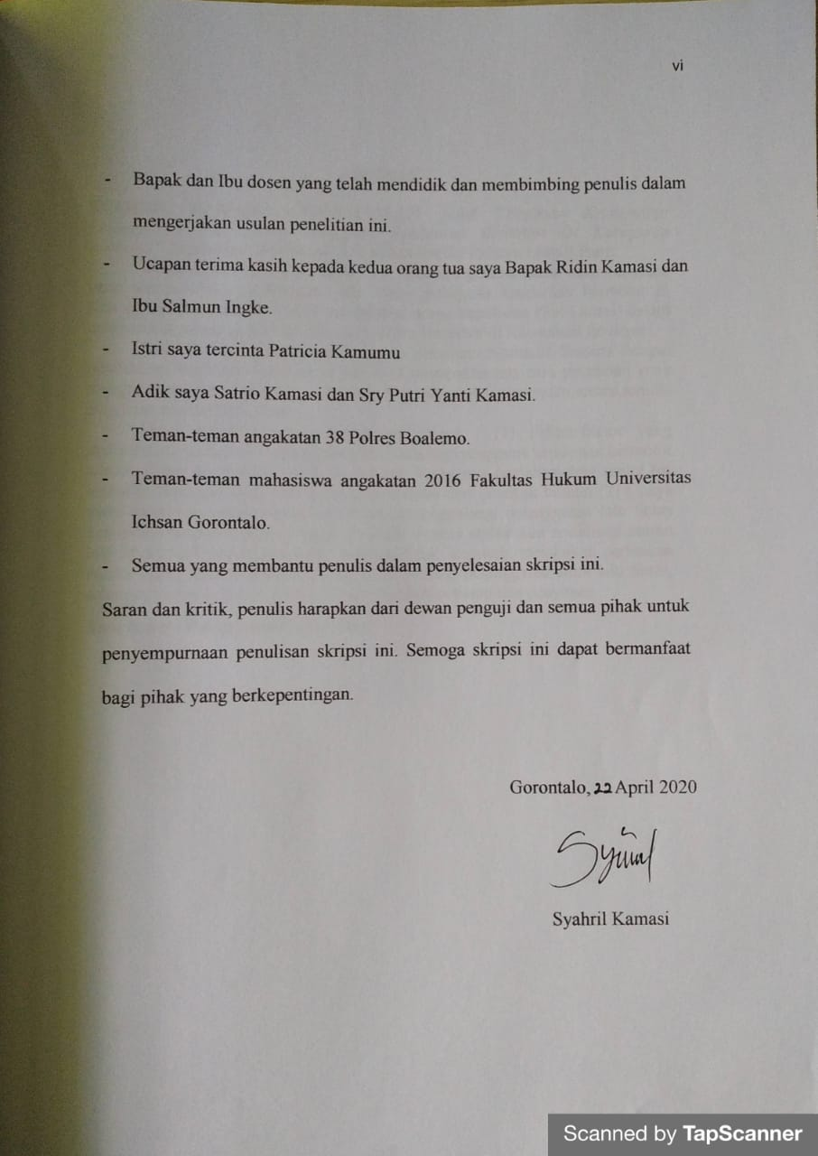

ABSTRAK

SYAHRIL KAMASI, NIM H.11.16.207 Judul “Tinjauan Kriminologi Pelanggaran Lalu Lintas Pengguna Kenderaan Bermotor Di Kabupaten Boalemo”. Dibimbing oleh Bapak Aliyas dan Ibu Sri Rahayu Lestari Pade.
Penelitian ini bertujuan untuk : (1) Untuk mengetahui faktor-faktor apa saja yang menyebabkan pelanggaran lalu lintas pengguna kendaraan bermotor di Kabupaten Boalemo. (2) Untuk mengetahui upaya kepolisian (Sat Lantas) dalam mengurangi pelanggaran lalu lintas kenderaan bermotor di Kabupaten Boalemo..
Penelitian ini menggunakan metode penelitian Normatif Empiris dengan pendekatan kualitatif. Pendekatan kualitatif merupakan tata cara penelitian yang menghasilkan data deskriptif, yaitu yang dinyatakan oleh responden secara tertulis atau lisan dan perilaku nyata.
Hasil penelitian ini menunjukan bahwa : (1) Faktor-faktor yang menyebabkan terjadinya pelanggaran lalu lintas bagi pengguna kenderaan bermotor adalah faktor kurangnya kesadaran hukum, kurangnya pemahamahan orang tua terhadap kemauan anak, dan kurangnya disiplin dari penegak hukum (2) Upaya yang dilakukan pihak kepolisian dalam menanggulangi pelanggaran lalu lintas kenderaan bermotor adalah upaya preventif dimana melakukan sosialisasi aturan lalu lintas baik secara langsung maupun tidak langsung, melakukan perbaikan marka jalan, serta memberikan sanksi hukum bagi pelanggaran atura lalu lintas, selanjutya upaya represif yakni dengan melakukan tilang dan penyitaan.
Kata kunci : Pelanggaran Lalu Lintas

ABSTRACT

SYAHRIL KAMASI, NIM H.11.16.207 Title "Criminological Review of Traffic Violations of Motorized Vehicle Users in Boalemo District". Supervised by Mr. Aliyas and Mrs. Sri Rahayu Lestari Pade.
This study aims to: (1) To find out what factors cause traffic violations of motor vehicle users in Boalemo Regency. (2) To find out the efforts of the police (Sat Lantas) in reducing violations of motor vehicle traffic in Boalemo Regency.
This study uses the Normative Empirical research method with a qualitative approach. A qualitative approach is a method of research that produces descriptive data, that is stated by respondents in writing or verbally and real behavior.
The results of this study indicate that: (1) Factors that cause traffic violations for motorized vehicle users are factors of lack of legal awareness, lack of understanding of parents about the child's will, and lack of discipline from law enforcement (2) Efforts by the police in tackling violations of motor vehicle traffic is a preventive effort whereby socializing traffic rules both directly and indirectly, repairing road markings, as well as providing legal sanctions for violations of traffic rules, further repressive efforts namely by making tickets and confiscation.

Keywords: Traffic Violations

DAFTAR ISI

Halaman HALAMAN JUDUL................................................................................ i HALAMAN PENGESAHAN SKRIPSI.................................................. ii
HALAMAN PENGESAHAN PENGUJI ............................................. iii
SURAT PERNYATAAN.................................................. ...................... iv
KATA PENGANTAR........................................................................... v
ABSTRAK................................................................................................. vii
ABSTRACK................................................................................................ viii
DAFTAR ISI ......................................................................................... ix
BAB I. PENDAHULUAN ................................................................... 1
1.1 Latar Belakang Masalah .................................................. 1
1.2 Rumusan Masalah ........................................................... 4
1.3. Tujuan Penelitian ............................................................. 4
1.4. Manfaat Penelitian ........................................................... 4
BAB II. TINJAUAN PUSTAKA ......................................................... 6
  - Pengertian dan Ruang Lingkup Kriminologi ...................... 6
  - Tinjauan Umum Pelanggaran Lalu Lintas .......................... 16
2.3. Tugas dan Fungsi Polisi Lalu Lintas .................................. 23
2.4. Kerangka Pikir..................................................................... 27
2.5. Definisi Operasional .......................................................... 28
BAB III. METODE PENELITIAN........................................................ 29
3.1 . Jenis Penelitian ............................................................. 29

3.2 . Objek Penelitian ............................................................ | 29
3.3 Lokasi dan Waktu Penelitian........................................... | 29
3.4 Jenis dan Sumber Data.................................................... | 30
3.5 . Populasi dan Sampel ...................................................... | 30
3.5.1.Populasi ............................................................ | 30
3.5.2.Sampel .............................................................. | 31
3.6 Tehnik Pengumpulan Data .............................................. | 31
3.7 . Tehnik Analisis Data...................................................... | 32
BAB IV HASIL PENELITIAN DAN PEMBAHASAN........................ | 33
1.1 Gambaran Umum Lokasi Penelitian.............................................. | 33
1.2 Hasil Penelitian dan Pembahasan................................................... | 36
1.2.1 Faktor-Faktor Penyebab Terjadinya Pelanggaran Lalu | Lintas
Kenderaan Bermotor di Kabupaten Boalemo....................... | 36

1.2.2 Upaya Kepolisian (Sat Lantas) dalam Mengurangi Pelanggaran Lalu Lintas Kenderaan Bermotor di Kabupaten Boalemo........... . 42

BAB V PENUTUP.................................................................................... 45
1.1 Kesimpulan................................................................................... . 45
1.2 Saran............................................................................................ .. 45

DAFTAR PUSTAKA................................................................................ 47

BAB I PENDAHULUAN

Latar Belakang Masalah

Indonesia merupakan salah satu negera yang mengalami perkembagan yang sangat pesat didunia otomotif dan kendaraan pada umunya, hal ini tentunya sebuah anugrah yang harus dijaga dan dikembangkan secara matang oleh pemerintah khsusnya peerintah daerah sebagai garda terdepan dalam pelayanan kebutuhan masayrakat secara mendasar, perkembagann mengenai tumbuhya angaka kendaraan memberikan kita cara atau jalan untuk berpikir dalam mensiasati perkembagan kendaraan yang ada, tentunya hal ini salah satunya adalah meningkatkan kesadaran hukum masyarakat dalam berkendaraan.
Kenderaan merupakan salah satu alat transportasi yang paling canggih dan sangat mudah untuk dikendarai dalam hal ini dapat mempercepat dan mempersingkat kegiatan dan perjalan seorang untuk menuju ketempat kerjanya, kendaraan pada umunya hampir semua golongan masyarakat di indonesia semuanya memilki kendaraan baik itu kendaraan roda empat (mobil) maupun kendaraan roda dua yaitu (motor), dalam mengendarai kendaraan tentuya kita ditutut untuk lebih bijak dan taat menggunakan kendaraan dijalan serta berhati hati dijalan guna keselamatan sendiri dan pengendara lainya.
Secara umum kenderaan diera sekarang ini adalah barang atau objek yang sangat mudah ditemukan, karena merupakan kebutuhan masyarakat yang

sudah masuk dalam golongan kebutuhan primer, hampir rata-rata masyarakat sekarang ini pasti memiliki kenderaan khususnya roda dua atau motor. Dalam berkendara semua elemen masyarakat ditutut untuk berhati-hati karena hal ini beberapa aturan yang mengatur mengenai mengendarai kenderaan, seringnya muncul prilaku dan sikap seseorang yang tidak patuh terhadap aturan yang diatur dalam undang-undang lalu lintas mengenai kendaraan bahwa hampir semua elemen dalam kendaraan diatur oleh peraturan perundang-undangan.
Seorang masyarakat yang tidak taat dan patuh terhadap undang-undang lalu lintas merupakan pelanggaran ringan yang kerap terjadi salah satunya adalah pelanggaran lalu lintas tertentu atau yang lebih dikenal dengan istilah tilang tentunya. Permasalahan ini sudah tidak asing lagi dikalangan masyarakat khususnya Di kabupaten Boalemo kita sudah mengetahui bahwa pelanggaran lalu lintas sudah menjadi budaya dikalangan masyarakat, sehingga tiap kali dilakukan operasi tertib lalu lintas dijalan raya yang dilakukan oleh polantas pasti banyak terjaring kasus pelanggaran lalu lintas.
Menurut pihak kepolisian tidak sedikit pengendara yang mengabaikan keselamatan dan kenyamanan saat dijalan raya serta tidak menyadari bahwa kecelakaan bermula dari pelanggaran lalu lintas. Setiap pelanggaran hukum yang terjadi harus ditindak oleh aparat penegak hukum dengan sikap professional dan menjunjung hak asasi masyarakatnya. Peranan penegak hukum sangat menentukan proses penegakan hukum dalam suatu Negara, karena sebaik apapun aturan hukum yang dibuat bila kualitas penegak hukumnya tidak baik maka akan menghambat pelaksanaan penegakan hukum

tersebut di Indonesia pada umumnya, dan di kabupaten Boalemo khususnya kesadaran hukum warga masyarakatnya masih sangat rendah, antara lain sebagian warga masyarakat khususnya di kabupaten Boalemo tidak mematuhi tata tertib lalu lintas sehingga sering terjadi konflik antara pengguna jalan dengan aparat kepolisian. Hal ini terbukti bahwa masih banyak pengemudi kendaraan bermotor yang tidak memiliki surat izin mengemudi (SIM) atau tidak mempunyai perlengkapan kendaran bermotor yang lengkap atau dengan kata lain tidak lengkap baik surat-suratnya maupun peralatan kendaraan lainnya.
Kesadaran hukum masyarakat di kabupaten Boalemo masih sangat kurang, padahal aturan-aturan ini dibuat demi menjaga keselamatan masyarakat itu sendiri. Apabila dengan berlakunya Undang-Undangan Lalu lintas dan Angkutan jalan yang baru yaitu Undang-Undang Nomor 22 Tahun 2009 tentang lalu lintas dan angkutan jalan yang terdapat banyak aturan-aturan yang baru misalnya menyalakan lampu depan kendaraan bermotor disiang hari serta penggunaan helm standar untuk yang dibonceng pada sepeda motor.
Sebagai salah satu instrumen penggerak dalam masyarakat untuk memeberikan kesadaran hukum dalam berkendaraan yaitu harus ada sebuah kesadaran yang dibangun melalui sikap dan perilaku masyarakat yang sekarang ini berada pada zaman revolusi industri.
Tentunya hal ini menjadi sebuah pekerjaan rumah dalam penataan kendaraan dalam berlalu lintas yang ada di indonesia khususnya di kabupaten boalema lebih lanjut lagi bahwa akar dari permasalahan di bidang lalu lintas

disebabkan oleh masyarakat yang kurang peduli terciptanya ketertiban berlalu lintas dan kurang paham mekanisme penyelesaian perkara pelanggaran lalu lintas yang secara sadar kurang melakukan pengawasan terhadap setiap kendaraan bermotor yang menyalahi aturan dan tidak mempunyai dokumen yang lengkap sehingga layak untuk beredar di jalanan.
Berdasarkan permasalahan diatas maka peneliti tertarik untuk mengangkat judul Tinjauan Kriminologi Pelanggaran Lalu Lintas Kenderaan Bermotor Di Kabupaten Boalemo.

Rumusan Masalah

    - Faktor faktor apakah yang menyebabkan pelanggaran lalu lintas pengguna kendaraan bermotor di Kabupaten Boalemo?
    - Upaya-upaya apa saja yang dilakukan kepolisian (Sat Lantas) dalam menanggulangi pelanggaran lalu lintas kenderaan bermotor di Kabupaten Boalemo?

Tujuan Penelitian

    - Untuk mengetahui faktor-faktor apa saja yang menyebabkan pelanggaran lalu lintas pengguna kendaraan bermotor di Kabupaten Boalemo.
    - Untuk mengetahui upaya kepolisian (Sat Lantas) dalam mengurangi pelanggaran lalu lintas kenderaan bermotor di Kabupaten Boalemo.

Manfaat Penelitian

Setiap penelitian akan bernilai positif apabila dikerjakan secara baik dan merupaka aspek paling penting dalam penelitian yaitu penelitian itu bernilai

dalam keilmuan untuk orang banyak. Oleh karena itu peneliti mengambil garis besar dalam manfaat yang akan dihasil kedepanya dalah sebagai berikut:

Manfaat Secara Teoritis

- Dapat meningkatkan ilmu pengetahuan dan sumbangsi buah pikiran bagi semua kalangan akademisi kedepanya.
- Tulisan ini kedepnaya diharpkan menambah khasanah ilmu pengetahuan dibidang Pelanggaran Lalu Lintas Pengguna Kendaraan Bermotor khsusnya pada bidang ilmu Pidana, yang ditempuh selama menempuh pendidikan kesarjaan pada perguruan tinggi.

Manfaat Secara Praktis

- Dapat memberikan langsung pengetahuan bagi penulis dan semua kalangan penegak hukum khsusnya bidang Lalu Lintas Pengguna Kendaraan Bermotor dan aparat penegak hukum.
- Manfaat secara umum yaitu penelitian dapat dijadikan acuan peneliti selanjutnya serta menjadi bahawn referensi bagi kalangan akademisi, mahasiswa, penegak hukum dan pencari keadilan dibidang Pelanggaran Lalu Lintas Pengguna Kendaraan Bermotor pada umumnya

BAB II TINJAUAN PUSTAKA

Pengertian Kriminologi dan Ruang Lingkup Kriminologi

    - Pengertian Kriminologi

Dalam berbagai literatur kepustakaan, Kriminologi pertama kali diberi nama oleh Paul Topinard seorang ahli antropologi Prancis. Menurutnya Kriminologi berasal dari suku kata Crimen yang berarti kejahatan/penjahat dan logos yang berarti ilmu pengetahuan. Maka kriminologi dapat diartikan sebagai ilmu pengetahuan yang mempelajari tentang kejahatan¹.
Pengertian kriminologi menurut Hari Saherodji yaitu mengandung pengertian yang sangat luas, dikatakan demikian, karena dalam mempelajari kejahatan tidak dapat lepas dari pengaruh dan sudut pandang. Ada yang memandang kriminologi dari sudut perilaku yang menyimpang dari norma- norma yang berlaku dalam masyarakat.
Kemudian Cessare Beccaria (1738-1794) mempopulerkan istilah kriminologi sebagai reformasi terhadap hukum pidana dan bentuk hukuman².

¹ J.E Sahetapy. 1992. Teori Kriminologi : Suatu Pengantar. Bandung : Citra Aditya Bakri. Hal 3.
² J.E Sahetapy, ibid. Hal 3.

Menurut Sutherland W.A Bonger (1934) Kriminologi adalah ilmu pengetahuan yang mempelajari, menyelidiki sebab-sebab kejahatan dan gejala kejahatan dalam arti seluas-luasnya.
Menurut Edwin H. Sutherland dan Donald R. Cressey mengatakan bahwa kriminologi adalah³ :
“The body of knowledge regarding delinquence and crime as social phenomenon. It includes within its scope the process of making law, the breaking of law, and reacting to word the breaking of law”

‘’Tubuh pengetahuan tentang kenakalan dan kejahatan sebagai gejala sosial itu termasuk dalam ruang lingkup proses pembuatan hukum, melanggar hukum, dan bereaksi terhadap kata melanggar hukum’’.
Skema : 1
CRIMINOLOGY
Procces of making laws
Procces of breaking laws
Reacting toward the breaking
Sumber : Buku Kriminologi, Yesmil Anwar (2013 : 6)

Dari gambar diatas mengandung pengertian bahwa yang termasuk dalam pengertian kriminologi adalah proses pembentukan hukum, pelanggaran

³ Yesmil Anwar dan Adang. 2010. Kriminologi. Bandung : PT. Refika Aditama. Hal 53.

hukum, dan reaksi terhadap para pelanggar hukum.Maka dengan demikian kriminologi tidak hanya mempelajari kejatahan saja, tetapi juga mempelajari bagaimana hukum berjalan.
Kriminologi menurut pandangan Edwin H. Sutherland dan Donald R. Cressey, kriminologi dibagi menjadi tiga cabang utama, seperti gambar dibawah ini⁴ :
Skema : 2
KRIMINOLOGI
SUTHERLAND DAN CRESSEY
PENOLOGI
ETIOLOGI KEJAHATAN
SOSIOLOGI HUKUM

Dari ketiga cabang kriminologi di atas, dapat dijelaskan sebagai berikut :

      - Sosiologi Hukum (Sociology of law) cabang kriminologi ini merupakan analisis ilmiah atas kondisi-kondisi berkembangnya hokum pidana. Dalam pandangan sosiologi hukum, bahwa kejahatan itu dilarang dan diancam dengan suatu sanksi. Jadi yang menentukan suatu perbuatan itu merupakan kejahatan, adalah hukum.
      - Etiologi kejahatan merupakan cabang kriminologi yang mencari sebab musabab dari kejahatan.

⁴ Yesmil Anwar dan Adang, Ibid. Hal 54.

      - Penologi merupakan ilmu tentang hukuman, akan tetapi Sutherland memasukkan hak-hak yang berhubungan dengan usaha pengendalian kejahatan baik represif maupun preventif.
W.A Bonger sebagai pakar kriminologi mengatakan bahwa Kriminologi adalah ilmu pengetahuan yang mempelajari, menyelidiki sebab-sebab kejahatan dan gejala kejahatan dalam arti seluas-luasnya. Yang dimaksud dengan mempelajari kejahatan seluas-luasnya adalah termasuk mempelajari kejahatan seluas-luasnya adalah termasuk mempelajari penyakit social (pelacuran, kemiskinan, gelandangan, dan alkoholisme). Bonger kemudian membagi kriminologi menjadi beberapa cabang, yakni ⁵:
- Criminal Antropology : merupakan ilmu pengetahuan tentang manusia yang jahat (Somatios), dan ilmu ini memberikan suatu jawaban atas pertanyaan tentang orang jahat dalam tubuhnya mempunyai tanda-tanda seperti apa, misalnya apakah ada hubungan antara suku bangsa dengan kejahatan.
- Criminal Sociology: Ilmu pengetahuan tentang kejahatan sebagai suatu gejala masyarakat, pokok utama dalam ilmu ini adalah, sampai dimana letak sebab-sebab kejahatan dalam masyarakat.
- Criminal Psychology : Ilmu pengetahuan tentang penjahat yang dilhat dari sudut jiwanya.
- Psikopatologi dan Neuropatologi criminal : yakni suatu ilmu tentang penjahat yang sakit jiwa atau “urat syaraf”

⁵ W.A Bonger. 1962. Pengantar Tentang Kriminologi Terjemahan R.A Koenan. Jakarta : PT. Pembangunan. Hal 15.

- Penologi : Ilmu tentang berkembangnya hukuman dalam hukum pidana.

Paul Mudigdo Mulyono memberikan definisi kriminologi sebagai ilmu pengetahuan yang mempelajari kejahatan sebagai masalah manusia. Sedangkan Michael dan Alder berpendapat bahwa :
“Kriminologi adalah keseluruhan keterangan mengenai perbuatan dan sifat dari para penjahat, lingkungan mereka dan cara mereka secara resmi diperlakukan oleh lembaga-lembaga penertib masyarakat dan oleh anggota masyarakat”.
Menurut Wolfgang, Savitz, dan Johnston dalam The sociology of

crime and delinquency” memberikan definisi kriminologi sebagai berikut :

“Kumpulan ilmu pengetahuan tentang kejahatan yang bertujuan untuk memperoleh pengetahuan dan pengertian tentang gejala kejahatan dengan jalan mempelajari dan menganalisa secara ilmiah keterangan-keterangan, keseragaman-keseragaman, pola-pola dan faktor-faktor kausal yang berhubungan dengan kejahatan, pelaku kejahatan serta reaksi masyarakat terhadap keduanya”.

Jadi obyek studi kriminologi meliputi :

  - Perbuatan yang disebut sebagai kejahatan

  - Pelaku kejahatan, dan,

  - Reaksi masyarakat yang ditujukan baik terhadap perbuatan maupun terhadap pelakunya.
Ketiganya ini tidak dapat dipisah-pisahkan. Suatu perbuatan baru dapat dikatakan sebagai kejahatan bila ia mendapat reaksi dari masyarakat. Berdasarkan beberapa pengertian yang dikemukakan di atas maka dapat disimpulkan bahwa kriminologi pada dasarnya merupakan ilmu pengetahuan yang mempelajari tentang kejahatan, serta faktor-faktor yang mempengaruhi kejahatan dan upaya-upaya penaggulangannya. Selain

definisi-definisi di atas, secara singkat kriminologi dapat dikatakan sebagai berikut⁶ :
- Stephan Hurwitz :

“Kriminologi sebagai bagian dari ―criminal science‖ yang dengan penelitian empiriknya atau nyata berusaha untuk memberikan gambaran tentang faktor-faktor kriminilitas (etiology of crime)”.

- Wilhem Sauer :

“Kriminologi merupakan ilmu pengetahuan tentang kejahatan yang dilakukan oleh individu dan bangsa- bangsa yang berbudaya. Sehingga yang menjadi obyek dalam penelitian kriminologi adalah perbuatan individu (tat und tater); serta perbuatan/kejahatan”.
- J.M. van Bemmelem : suatu ilmu yang mencari sebab-sebab dari kelakuan-kelakuan asusila.
- Wolfgang dan johnston dalam The sociology of crime and delinquency, memberikan definisi sebagai :
“Kumpulan ilmu pengetahuan tentang kejahatan yang bertujuan untuk memperoleh pengetahuan dan pengertian tentang gejala kejahatan dengan jalan mempelajari dan menganalisa secara ilmiah keterangan- keterangan, keseragaman-keseragaman, pola-pola, dan faktor-faktor kausal yang berhubungan dengan kejahatan, pelaku kejahatan serta reaksi masyarakat terhadap keduanya”.

Ruang Lingkup Kriminologi

Menurut Topo Santoso ruang lingkup kriminilogi meliputi tiga hal pokok, yaitu ⁷:
- Perbuatan yang disebut kejahatan

  - Kejahatan dari segi yuridis

⁶ Soejono Dirjdosisworo. 1994. Sinopsis Kriminologi Indonesia. Bandung : Mandar Maju. Hal 18.
⁷ Stepan Hurwitz. 1986. Kriminologi. Jakarta : Bina Aksara. Hal 12.

Kata kejahatan menurut pengertian orang banyak adalah tingkah laku atau perbuatan yang jahat yang tiap-tiap orang dapat merasakan bahwa itu jahat, seperti pemerasan, pencurian, penipuan dan lain sebagainya.
  - Kejahatan dari segi sosiologis

Kejahatan merupakan suatu perilaku manusia yang diciptakan oleh masyarakat, walaupun masyarakat memilki berbagai macam perilaku yang berbeda-beda akan tetapi ada di dalamnya bagian-bagian tertentu yang memiliki pola yang sama.
- Pelaku kejahatan

Menurut Garofalo para pelaku kejahatan biasanya bukan karena pembawaan tapi karena kecenderungan, kelemahan, hawa nafsu, dan karena kehormatan atau keyakinan.
- Reaksi masyarakat yang ditujukan baik terhadap perbuatan maupun terhadap pelakunya.
Dalam pengertian yuridis membatasi kejahatan sebagai perbuatan yang telah ditetapkan oleh Negara sebagai kejahatan dalam hokum pidana dan diancam dengan suatu penetapan dalam hukum pidana, itu merupakan reaksi negatif masyarakat atas suatu kejahatan yang diwakili oleh para pembentuk undang-undang.
Ketiganya ini tidak dapat dipisah-pisahkan.Suatu perbuatan baru dapat dikatakan sebagai kejahatan bila iya, mendapat reaksi dari masyarakat. Secara umum dapat disimpulkan bahwa kriminologi mempelajari tentang kejahatan yaitu norma-norma yang ada dalam peraturan pidana, yang kedua

yaitu mempelajari pelakunya yang sering disebut penjahat.Dan yang ketiga bagaimana tanggapan dan reaksi masyarakat terhadap gejala-gejala timbul dalam masyarakat.

Pembagian Kriminologi

Menurut A.S. Alam kriminologi dapat dibagi dalam dua golongan besar, yaitu⁸ :
- Kriminologi Teoritis

Secara teoritis kriminologi ini dapat di pisahkan kedalam lima cabang pengetahuan. Tiap-tiap bagiannya memperdalam pengetahuannya mengenai sebab-sebab kejahatan secara teoritis. Kelima cabang pengetahuan tersebut, terdiri atas :
      - Antropologi Kriminalmerupakan ilmu pengetahuan yang mempelajari tanda-tanda fisik yang menjadi ciri khas dariseorang penjahat. Misalnya: menurut C. Lambroso, ciri seorang penjahat diantaranya : tengkoraknya panjang, rambutnya lebat, tulang pelipisnya menonjol keluar, dahinya moncong, dan seterusnya.
      - Sosiologi Kriminal merupakan ilmu pengetahuan yang mempelajari kejahatan sebagai gejala sosial yang termasuk di dalam kategori sosiologi kriminal adalah :
        - Etiologi Sosial yaitu ilmu yang mempelajari tentang sebab-sebab timbulnya suatu kejahatan.

⁸ R. Susilo. 1985. Kriminologi. Bogor : Politea. Hal 12

        - Geografis yaitu ilmu yang mempelajari pengaruh timbal balik antara letak suatu daerah dengan kejahatan.
        - Klimatologis yaitu ilmu yang mempelajari hubungan timbal balik antara cuaca dan kejahatan.
      - Psikologi Kriminal merupakan ilmu pengetahuan yang mempelajari kejahatan dari sudut ilmu jiwa. Yang termasuk dalam golongan ini adalah:
        - Tipologi yaitu ilmu pengetahuan yang mempelajari golongan- golongan penjahat.
        - Psikologi sosial kriminal yaitu ilmu pengetahuan yang mempelajari kejahatan dari segi ilmu jiwa sosial.
      - Psikologi dan Neuro Phatology Kriminal yaitu ilmu pengetahuan yang mempelajari tentang penjahat yang sakit jiwa/gila. Misalnya mempelajari penjahat-penjahat yang masih di rawat di rumah sakit jiwa, seperti.
      - Penologi yaitu ilmu pengetahuan yang mempelajari tentang sejarah, arti dan faedah hukum.
- Kriminologi Praktis yaitu ilmu pengetahuan yang berguna untuk memberantas kejahatan yang timbul di dalam masayarakat. Dapat pula disebutkan bahwa kriminologi praktis merupakan ilmu pengetahuan yang diamalkan (applied criminology). Cabang-cabang dari kriminologi praktis ini adalah :

        - Hygine Kriminal yaitu cabang kriminologi yang berusaha untuk memberantas faktor penyebab timbulnya kejahatan. Misalnya meningkatkan perekonomian rakyat,penyuluhan (guidance and counceling) penyediaan sarana olahraga, dan lainnya.
        - Politik Kriminal yaitu ilmu yang mempelajari tentang bagaimanakah caranya menetapkan hukum yang sebaik-baiknya kepada terpidana agar ia dapat menyadari kesalahannya serta berniat untuk tidak melakukan kejahatan lagi. Untuk dapat menjatuhkan hukuman yang seadil-adilnya, maka di perlukan keyakinan serta pembuktian, sedangkan untuk dapat memperoleh semuanya itu di perlukan penyelidikan tentang bagaimanakah teknik si penjahat melakukan kejahatan.
- Kriminalistik (police scientific) yaitu ilmu penyelidikan teknik kejahatan dan penangkapan pelaku kejahatan.
Di samping itu Bonger membagi lima bagian cabang kriminologi sebagaimana telah diuraikan di atas, ia juga mengatakan bahwa ada “kriminologi Terapan”yaitu :
- Hygiene Kriminil yakni usaha yang bertujuan untuk mencegah terjadinya kejahatan. Misalnya penerapan Undang-Undang.
- Politik Kriminal yakni usaha penanggulangan kejahatan di mana suatu kejahatan telah terjadi.
- Kriminalistik (police Scientific); merupakan ilmu tentang pelaksanaan penyelidikan teknik kejahatan dan pengusutan kejahatan.

Tinjauan Umum Pelanggaran Lalu Lintas

    - Pengertian Lalu Lintas

Berbicara mengenai lalu lintas, maka istilah angkutan jalan pasti sering terangkai setelah kata lalu lintas tersebut. Kedua istilah tersebut memang sering serangkai penggunannya terutama di dalam Undang- undang Nomor 14 tahun 1992 yang telah dicabut dan digantikan dengan undang-undang nomor 22 Tahun 2009 tentang Lalu Lintas dan Angkutan Jalan. Berdasarkan Pasal 1 Undang-undang Nomor 22 Tahun 2009 sebagai berikut : “Lalu lintas dan angkutan jalan adalah satu kesatuan sistem yang terdiri atas lalu lintas, angkutan jalan, jaringan lalu lintas dan angkutan jalan, prasarana lalu lintas dan angkutan jalan, kendaraan, pengemudi, pengguna jalan, serta pengelolaannya.”
Berbeda halnya dengan pengertian lalu lintas itu sendiri berdasarkan pasal 2 adalah sebagai berikut : “Lalu lintas adalah gerak kendaraan dan orang di ruang lalu lintas jalan.” Lalu lintas di dalam UU No. 22 tahun 2009 didefenisikan sebagai gerak kendaraan dan orang di ruang lalu lintas jalan, sedang yang dimaksud dengan ruang lalu lintas jalan adalah prasarana yang diperuntukkan bagi gerak pindah kendaraan, orang, dan/atau barang yang berupa jalan dan fasislitas pendukung. Tata cara berlalu lintas di jalan dengan benar diatur dengan peraturan perundang-undangan menyangkut arah lalu lintas, prioritas menggunakan jalan, lajur lalu lintas, jalur lalu lintas, dan pengendalian arus di persimpangan.

Pengertian lalu lintas dalam UU No. 22 tahun 2009 sedikit lebih berbeda dibanding pengertian dalam UU No. 14 tahun 1992.UU No. 14 tahun 1992 menempatkan pengertian lalu lintas berada pada pasal 1 dan memasukkan hewan sebagai salah satu komponen dalam pasal tersebut. Sebagai perbandingan, berikut bunyi pasal 1 UU No. 14 tahun 1992 “lalu lintas adalah gerak kendaraan, orang, dan hewan di jalan.”Dari perbandingan di atas kita dapat melihat bahwa sebenarnya kedua pengertian tersebut tidak memiliki perbedaan yang mencolok, karena inti sasaran dan tujuannya sama. Djajoesman mengartikan lalu lintas adalah pejalan kaki, hewan yang ditunggangi atau digiring, kendaraan, trem dan lain-lain, alat angkutan baik sendiri-sendiri maupun bersama-sama yang menggunakan jalan untuk tujuannya.
Demikian pun Perkins memberikan penjelasan perihal lalu lintas (traffic) sebagai pertalian dengan angkutan dan harta benda di jalan dan meliputi perjalanan, gerak dari kendaraan penarikan benda-benda yang dapat bergerak, angkutan penumpang, arus pejalan kaki, dan ditambah dengan berbagai kegiatan yang berhubungan dengan penggunaan jalan umum. Dalam dunia lalu lintas ada tiga komponen utama dalam mewujudkan terjadinya lalu lintas, yaitu manusia, sebagai pengguna, kendaraan dan jalanyang saling berinteraksi dalam pergerakan kendaraan yang memenuhi persyaratan kelaikan dikemudikan oleh pengemudi mengikuti aturan lalu lintas yang ditetapkan berdasarkan peraturan

perundang-undangan yang menyangkut lalu lintas dan angkutan jalan yang memenuhi persyaratan geometrik.

Pelanggaran Lalu Lintas

Pelanggaran lalu lintas yang terjadi seringkali disebabkan oleh si pengemudi sebagai salah satu komponen utama dalam lalu lintas. Pengemudi sering tidak berada dalam kondisi yang memungkinkan untuk mengemudikan kendaraan mereka.Disamping itu pengemudi juga tekadang melalaikan hal-hal yang diperlukan sebagai kelayakan jalan.Termasuk dalam hal ini adalah surat-surat kendaraan yang harus dipenuhi, tetapi terkadang tidak dipedulikan.
Dalam lalu lintas yang sering diperiksa oleh polisi adalah persyaratan administratif pengemudi dan kendaraan antara lain adalah:
- Surat Izin Mengemudi

- Surat Tanda Nomor Kendaraan Bermotor

- Surat Tanda Coba Kendaraan Bermotor

- Tanda Nomor Kendaraan Bermotor

- Tanda Coba Kendaraan Bermotor

Adapun pemeriksaan fisik kendaraan tersebut adalah sistem rem, sistem kemudi, posisi roda depan, badan dan kerangka kendaraan, pemuatan, klakson, lampu-lampu, penghapus kaca, kaca spion, ban, emisi gas buang, kaca depan dan kaca jendela, sabuk keselamatan, perlengkapan dan peralatan lainnya.

Klasifikasi Pelanggaran Lalu Lintas

Mengingat UU No. 14 Tahun 1992 telah digantikan oleh UU No. 22 Tahun 2009 tentang lalu lintas dan angkutan jalan, maka akan disebutkan klasifikasikan pelanggaran lalu lintas berdasarkan peraturan tersebut.
- “Mengemudikan Kendaraan Bermotor Umum dalam trayek tidak singgah di Terminal sebagaimana dimaksud dalam. (Psl 276 Jo. Psl 36 UULAJ);
- Memasukkan Kendaraan Bermotor, kereta gandengan, dan kereta tempelan ke dalam wilayah Republik Indonesia, membuat, merakit, atau memodifikasi Kendaraan Bermotor yang menyebabkan perubahan tipe, kereta gandengan, kereta tempelan, dan kendaraan khusus yang dioperasikan di dalam negeri yang tidak memenuhi kewajiban uji tipe. (Psl 277 Jo. Psl 50 ayat (1) UULAJ);
- Mengemudikan Kendaraan Bermotor beroda empat atau lebih di Jalan yang tidak dilengkapi dengan perlengkapan berupa ban cadangan, segitiga pengaman, dongkrak, pembuka roda, dan peralatan pertolongan pertama pada kecelakaan. (Psl 278 Jo. Psl 57 ayat (3) UULAJ);
- Mengemudikan Kendaraan Bermotor di Jalan yang dipasangi perlengkapan yang dapat mengganggu keselamatan berlalu lintas. (Psl 279 Jo. Psl 58 UULAJ);
- Mengemudikan Kendaraan Bermotor di Jalan yang tidak dipasangi Tanda Nomor Kendaraan Bermotor yang ditetapkan oleh Kepolisian Negara Republik Indonesia. (Psl 280 Jo. Psl 68 ayat (1) UULAJ);
- Orang yang mengemudikan Kendaraan Bermotor di Jalan yangtidak memiliki Surat Izin Mengemudi. (Psl 281 Jo. Psl 77 ayat (1) UULAJ);

- Pengguna Jalan yang tidak mematuhi perintah yang diberikan oleh petugas Kepolisian Negara Republik Indonesia. (Psl 282 Jo. Psl 104 ayat (3) UULAJ);
- Mengemudikan Kendaraan Bermotor di Jalan secara tidak wajar dan melakukan kegiatan lain atau dipengaruhi oleh suatu keadaan yang mengakibatkan gangguan konsentrasi dalam mengemudi di Jalan. (Psl 283 Jo. Psl 106 ayat (1) UULAJ);
- Mengemudikan Sepeda Motor di Jalan yang tidak memenuhi persyaratan teknis dan laik jalan yang meliputi kaca spion, klakson, lampu utama, lampu rem, lampu penunjuk arah, alat pemantul cahaya, alat pengukur kecepatan, knalpot, dan kedalaman alur ban. (Psl 285 ayat (1) Jo. Psl 106 ayat (3), Pasal 48 ayat (2) dan (3) UULAJ).10.Mengemudikan Kendaraan Bermotor di Jalan yang melanggar aturan perintah atau larangan yang dinyatakan dengan Rambu Lalu Lintas. (Psl 287 ayat (1) Jo. Psl 106 ayat (4a) dan (4b) UULAJ);
- Mengemudikan Kendaraan Bermotor di Jalan yang melanggar aturan perintah atau larangan yang dinyatakan dengan Alat Pemberi Isyarat Lalu Lintas. (Psl 287 ayat (2) Jo. Psl 106 ayat (4c) UULAJ);
- Mengemudikan Kendaraan Bermotor di Jalan yang melanggar aturan gerakan lalu lintas atau tata cara berhenti dan parkir. (Psl 287 ayat (S) Jo. Psl 106 ayat (4d) dan (4e) UULAJ);
- Mengemudikan Kendaraan Bermotor di Jalan yang melanggar aturan batas kecepatan paling tinggi atau paling rendah. (Psl 287 ayat (5) Jo. Psl 106 ayat (4g) atau Psl 115 a UULAJ);

- Mengemudikan Kendaraan Bermotor di Jalan yang tidak dilengkapi dengan Surat Tanda Nomor Kendaraan Bermotor atau Surat Tanda Coba Kendaraan Bermotor yang ditetapkan oleh Kepolisian Negara Republik Indonesia. (Psl 288 ayat (1) Jo. Psl 106 ayat (5a) UULAJ);
- Mengemudikan Kendaraan Bermotor di Jalan yang tidak dapat menunjukkan Surat Izin Mengemudi yang sah. (Psl 288 ayat (2) Jo. Psl 106 ayat (5b) UULAJ);
- Mengemudikan dan menumpang Kendaraan Bermotor selain Sepeda Motor yang tidak dilengkapi dengan rumah-rumah dan tidak mengenakan sabuk keselamatan dan mengenakan helm. (Psl 290 Jo. Psl 106 ayat (7) UULAJ);
- Mengemudikan Sepeda Motor tidak mengenakan helm standar nasional Indonesia. (Psl 291ayat (1) Jo. Psl 106 ayat (8) UULAJ);
- Mengemudikan Sepeda Motor yang membiarkan penumpangnya tidak mengenakan helm. (Psl 291 ayat (2) Jo. Psl 106 ayat (8) UULAJ);
- Mengemudikan Kendaraan Bermotor di Jalan tanpa menyalakan lampu utama pada malam hari dan kondisi tertentu. (Psl 293 ayat (1)Jo. Psl 107 ayat (1) UULAJ);
- Mengemudikan Sepeda Motor di Jalan tanpa menyalakan lampu utama pada siang hari. (Psl 293 ayat (2) Jo. Psl 107 ayat (2) UULAJ);
- Mengemudikan Kendaraan Bermotor yang akan membelok atau berbalik arah, tanpa memberikan isyarat dengan lampu penunjuk arah atau isyarat tangan. (Psl 294 Jo. Psl 112 ayat (1) UULAJ);

- Mengemudikan Kendaraan Bermotor yang akan berpindah lajur atau bergerak ke samping tanpa memberikan isyarat. (Psl 295 Jo. Psl 112 ayat
(2) UULAJ);

- Mengemudikan Kendaraan Bermotor berbalapan di Jalan. (Psl 297 Jo.

Psl 115 b UULAJ)”.

Dalam pelanggaran lalu lintas, penyelesaian perkara dilakukan dengan menggunakan surat-surat isian (formulir) yang terdiri dari lima lembar, yakni:
  - Lembar berwarna merah untuk pelanggar

  - Lembar warna putih untuk pengadilan

  - Lembar warna hijau untuk kejaksaan negeri

  - Lembar berwarna biru untuk bagian administrasi lalu lintaskepolisian

  - Lembar berwarna kuning untuk laporan petugas dan bagianoperasi lalu lintas kepolisian.

Tugas dan Fungsi Polisi Lalu Lintas

Polisi lalu lintas merupakan agent of change, penegak hukum lalu lintas adalah polisi lalu lintas (Polantas). Menurut Soerjono Soekanto, Polisi lalu lintas dalam melaksanakan tugasnya dipengaruhi oleh unsur-unsur yang berasal dari⁹ :
- Data pribadinya (Raw-Input)

- Pendidikan, tempat pekerjaan maupun instansi lain (Instrument-Input)

- Lingkungan sosial (Environtment-Input)

⁹ Soerjono Soekanto. 1983. Faktor-faktor Yang Mempengaruhi Penegakan Hukum. Jakarta : Balai Lektur Mahasiswa. Hal 5.

Polisi lalu lintas adalah salah satu unsur pelaksana yang bertugas menyelenggarakan tugas kepolisian mencakup penjagaan, pengaturan, pengawalan dan patrol, pendidikan masyarakat dan rekayasa lalu lintas, registrasi, dan identifikasi pengemudi atau kendaraan bermotor, penyidikan kecelakaan lalu lintas dan penegakan hukum lalu lintas guna memelihara keamanan, ketertiban, dan kelancaran lalu lintas. Pelayanan kepada masyarakat di bidang lalu lintas dilaksanakan juga untuk meningkatkan kualitas hidup masyarakat, karena dalam masyarakat modern lalu lintas merupakan faktor utama pendukung produktivitasnya.
Dalam Undang-undang Nomor 22 tahun 2009 tentang Lalu Lintas dan Angkutan Jalan Pasal 7 ayat (2) menyatakan bahwa, “tugas pokok dan fungsi Polri dalam hal penyelenggaraan lalu lintas sebagai suatu urusan pemerintah di bidang registrasi dan identifikasi kendaraan bermotor dan pengemudi, penegakan hukum, operasional manajemen dan rekayasa lalu lintas, serta pendidikan berlalu lintas”.
Selanjutnya, tugas dan fungsi Polri tersebut diatur di Pasal 12 Undang- Undang Nomor 22 Tahun 2009 tentang Lalu Lintas dan Angkutan Jalan meliputi 9 (sembilan) hal yakni :
- “Pengujian dan penerbitan SIM kendaraan bermotor;

- Pelaksanaan registrasi dan identifikasi kendaraan bermotor;

- Pengumpulan, pemantauan, pengelolahan, dan penyajian data lalu lintas dan angkutan jalan;

- Pengelolaan pusat pengendalian sistem informasi dan komunikasi lalu lintas dan angkutan jalan;
- Pengaturan, penjagaan, pengawalan dan patroli lalu lintas;

- Penegakan hukum meliputi penindakan pelanggaran dan penanganan kecelakaan lalu lintas;
- Pendidikan berlalu lintas;

- Pelaksanaan manajemen dan rekayasa lalu lintas;

- Pelaksanaan manajemen operasional lalu lintas.

Dengan adanya Undang-undang No. 22 Tahun 2009 ini, bukan berarti bahwa Polri akan berorientasi pada kewenangan (authority). Akan tetapi, harus disadari bahwa tugas dan fungsi Polri di bidang lalu lintas, berikut kewenangan-kewenangan yang melekat, berkolerasi erat dengan fungsi kepolisian lainnya baik menyangkut aspek penegakan hukum maupun pemeliharaan Keamanan dan Ketertiban Masyarakat (Kamtibmas) dan pencegahan kejahatan secara terpadu.
Dalam melaksanakan tugas dan fungsi Polri tersebut dalam hal penegakan hukum di jalan raya adalah dengan melakukan pemeriksaan kendaraan motor di jalan dan penindakan pelanggaran lalu lintas dan angkutasn jalan untuk terciptanya kepatuhan dan budaya keamanan dan keselamatan berlalu lintas, hal ini diatur dalam Pasal 12 Peraturan Pemerintah Nomor 80 tahun 2012 tentang Tata Cara Pemeriksaan Kendaraan Bermotor Di Jalan Dan Penindakan Pelanggaran Lalu Lintas dan Angkutan Jalan, yang menyebutkan

“pemeriksaan kendaraan bermotor di jalan dapat dilakukan secara berkala setiap 6 (enam) bulan atau insidental sesuai dengan kebutuhan”.
Pemeriksaan kendaraan bermotor di jalan sebagaimana yang telah diatur diatas, dilakukan oleh petugas kepolisian secara gabungan dengan melaksanakan operasi kepolisian. Operasi kepolisian adalah serangkaian tindakan polisonal dalam rangka pencegahan, penanggulangan, penindakan terhadap gangguan keamanan, keselamatan, ketertiban, dan kelancaran lalu lintas yang diselenggarakan dalam kurun waktu, sasaran, cara bertindak, pelibatan kekuatan, dan dukungan sumber daya tertentu oleh beberapa fungsi kepolisian dalam bentu satuan tugas. Hal ini dilakukan berdasarkan pertimbangan tertentu dengan adanya peningkatan angka pelanggaran dan kecelakaan lalu lintas di jalan, angka kejahatan yang menyangkut kendaraan bermotor, jumlah kendaraan yang tidak memenuhi persyaratan teknis dan persyaratan layak jalan, ketidaktaatan pemilik kendaraan melakukan pengujian kendaraan bermotor pada waktunya, pelanggaran perizinan angkutan umum dan pelanggaran kelebihan muatan barang.
Satuan Lalu Lintas dalam melaksanakan tugas dibantu oleh :

- Unit pengaturan, penjagaan, pengawalan dan patroli (Turjawali), yang bertugas melaksanakan kegiatan turjawali dan penindakan terhadap pelanggaran lalu lintas dalam rangka penegakan hukum;
- Unit pendidikan masyarakat dan rekayasa (Dikyasa), yang bertugas melakukan pembinaan partisipasi masyarakat dan dikmas lantas;

- Unit registrasi dan identifikasi (Regident), yang bertugas melayani administrasi registrasi dan identifikasi kendaraan bermotor serta pengemudi;
- Unit kecelakaan (Laka), yang bertugas menyelenggarakan administrasi Penyidikan perkara kecelakaan lalu lintas sehingga setiap perkara kecelakaan lalu lintas memperoleh kepastian hukum dan terselenggaranya keamanan, keselamatan dan ketertiban serta kelancaran lalu lintas.

Selain Polri adapun petugas Dinas Lalu Lintas Angkutan Jalan Raya (DLLAJR) yang berwenang beroperasi di jalan raya bukan sebagai penyidik, tetapi sebagai penyelenggara operasi uji petik di jembatan timbang terhadap seluruh kendaraan bermotor angkutan jalan barang, tambahan trayek dan layak jalan merupakan kewenangan mutlak DLLAJR. Maksud uji petik disini adalah agar ada tuntutan dalam pelaksanaan pelanggaran lalu lintas dan angkutan jalan khususnya pelanggaran kelebihan muatan barang. Dengan demikian pejabat DLLAJR tidak diperkenankan melakukan penyidikan pelanggaran lalu lintas dan angkutan jalan raya. Tugas tersebut merupakan wewenang petugas Kepolisian Negara Republik Indonesia.

Kerangka Pikir

Undang-Undang Nomor 22 Tahun 2012 Tentang Lalulintas Dan Angkutan Jalan
Tinjauan Kriminologi Pelanggaran Lalu Lintas Pengguna Kendaraan Bermotor Di Kabupaten Boalemo
F1a.ktor faktor yang menyebabkan Pelanggaran Lalu Lintas
12.K. esadaran Hukum 2.Orang Tua 3.Penegakan Hukum
Upaya Kepolisian (LANTAS) dalam mengurangi pelanggaran lalu lintas kenderaan bermotor :
- Upaya Preventif
- Upaya Represif
Mewujudkan Kesadaran Hukum Pelanggaran Lalu Lintas Pengguna Kendaraan Bermotor Di Kabupaten Boalemo

  - Defenisi Operasional

- Pelanggaran Lalu Lintas adalah adlah perilaku masyarakata baik disengaja maupun tidak disengaja dalam melanggar lalulintas.
- Kendaraan Bermotor adalah alat atau kendaraan yang digunakan dengan menggunakan roda dua.
- Pelangaran Karena Tidak Taat adalah adanya perilaku seorang dalam menggunakan kendaraan tidak mematuhi aturan dan senderung ugal-ugalan dalam berkendara.
- Pelanggaran Karena Tidak Tau (Pendidikan) adalah pelanggrana yang terjadi yang diakibatkan ketidak tahuan terhadap aturang dan biasanya terjadi karena rendahya tingkat pendidikan.
- Kesadaran Hukum adalah pola pikir atau perilaku orang yang tau mana yang baik dan mana yang buruk dalam berkendara guna terhindar dari pelanggran lalulintas.
- Orang Tua adalah salah atu intrumen terpentig dalam menekan pelangran lalulintas yaitu dengan melarang anak-anak yang belum cukup umur untuk menggunakan endaraan bermotor.
- Penegak Hukum adalah pihak kepoliasina yang melakukan penertiban dan razia terhadap elangaran lalulintas.

BAB III METODE PENELITIAN

Jenis Penelitian

Metode yang digunakan dalam penelitian ini adalah jenis penelitian Empiris. Yaitu penelitian yang menggali nilai-nilai fakta dilapangan atau dilokasi penelitian yang berasal dari perilaku manusia, atapun keadaan suatu daerah yang hendak diteliti, Sedangkan menurut (Muhammad)¹⁰“mengemukakan bahwa penelitian yang mengkaji hukum yang dikonsepkan sebagai perilaku nyata (actual behavior), sebagai gejala sosial yang sifatnya tidak tertulis, yang dialami setiap orang dalam hubungan hidup bermasyarakat”
Sehingga data yang diperoleh pada saat dilakukanya pengumpulan data dilokasi penelitian melalui wawancara yang berkaitan dengan norma-norma hukum diolah dan diinterpretasikan ke dalam penelitian.

Objek Penelitian

Yang menjadi objek dari penelitian ini adalah kasus-kasus Pelangaran Lalu lintas Di Kabupaten Boalemo baik sebagaimana marakya pelangaran lulu lintas yang terjadi yang diakibatkan minimnya kesadaran hukum.

Lokasi dan Waktu Penelitian

Lokasi yang dijadikan tempat penelitian oleh penulis adalah Di Kabupaten Boalemo Dimana beberapa titik yang dianggap relevan dengan objek penelitian

¹⁰ Abdul Kadir Muhammad. 2004. Hukum Dan Penelitian Hukum. Bnadung : Pt Citra Aditya Bakti. Hal. 52.

waktu yang dialokasikan pada saat meakukan penelitian adalah selama 3 (tiga) bulan.

Populasi dan Sampel

    - Populasi

Populasi adalah semua yang menjadi bahan penelitian atau sesuatu yang berada dan menjadi sumber penelitian penulis baik berupa benda maupun jasa yang bisa memberika informasi secara mendalam mengenai objek penelitian adapun yang menjadi populasi dalam penelitian ini adalah keseluruhan Pelanggaran Lalu Lintas Pengguna Kendaraan Bermotor Di Kabupaten Boalemo.

Sampel

Adapun sampel dari penelitian ini adalah 2 (dua) orang polisi lalu lintas Polres Boalemo.

Sumber Data

    - Data Studi Literatur

Ini dilakukan melalui studi dengan mengumpulkan pendapat dari para ahli hukum yang dapat dibaca dari literatur, yurisprudensi, majalah, dan surat kabar yang berisi masalah yang sedang dipelajari.
Data studi literatur yaitu melakukan pengumpulan data dengan cara mengambil berbagai macam pendapat pakar hukum melalui berbagai macam literatur, serta data-data Pelanggaran Lalu Lintas Pengguna Kendaraan Bermotor Di Kabupaten Boalemo, dan data dari media cetak yang memiliki hubungan dengan masalah yang diteliti.

Penelitian melalui studi lapangan

Studi penelitian melalui studi lapangan yaitu metode pengumpulan data yang dilakukan melalui pengumpulan berbagai macam data dari lokasi peneitian yang dianggap sebagai subjek dari penelitian.

Teknik Pengumpulan Data

Yang dimaksud dengan teknik pengumpulan data disini adalah :

Pengumpulan Data Melalui Observasi

Yaitu langsung melakukan penelitian dengan cara melihat dan mencermati dan mengamati objek penelitian sehigga dapat ditarik suatu kesimpulan pada objek penelitian.

Pengumpulan Data Melalui Wawancara

Teknik ini tergolong teknik yang dianggap akurat dikarekan peneliti langsung ke sumber masalah dan subjek yang mengetahui suatu masalah atau melakukan langsung wanacara yang berhubungan dengan objek penelitian salah satunya adalah orang-orang yang dianggap berhubungan dengan objek penelitian.

Pengumpulan Data Melalui Dokumentasi

Metode ini melakukan pengumpulan data melalui metode dokumentasi, segala sesuatu yang dianggap memiliki hubungan dengan objek penelitian dilakukan pengumpulan data melalui dokumentasi sebagai salah satu bukti kesaahihan suatu penelitian.

Teknik Analisa Data

Metode ini dengan cara mengumpulkan data berupa data sekunder maupun data primer sebagai sumber data penelitian, setelah itu data yang telah dikumpulkan akan diolah dengan metode deskriptif kualitatif, yaitu dengan cara berusaha menjelaskan secara rinci apa saja yag ditemukan dalam penelitian
Data primer dan data sekunder yang dikumpulkan dalam penelitian ini dikumpulkan secara sistematis dan deskriptif untuk analisis kualitatif dengan menunjukkan paparan dan memberikan penjelasan rinci dan terperinci.

BAB IV

HASIL PENELITIAN DAN PEMBAHASAN

Gambaran Umum Lokasi Penelitian

Proses pembentukan Polres Boalemo berawal dari terbentuknya Kabupaten Boalemo berdasarkan Undang-Undang Nomor 50 Tahun 1999, sehingga jajaran Polri perlu untuk membentuk Polres Boalemo sebagai wujud kepedulian Polri didalam memberikan pelayanan keamanan kepada masyarakat, dan seiring dengan perkembangan situasi kamtibmas.
Setelah ada kesepakatan antara Pemerintah Daerah Kabupaten Boalemo dengan pimpinan polri tentang pembentukan Polres Boalemo maka Pemerintah Daerah Kabupaten Boalemo telah menyiapkan lokasi/bangunan sementara untuk dijadikan Polres Boalemo yang berada di Kecamatan Marisa, sehingga pada tanggal 19 November 2002 Polres Boalmeo diresmikan berdasarkan Keputusan Kapolri Nomor Pol : Kep/28/IX/2002 tanggal 23 September 2002 oleh Kapolda Sulut BRIGJEN POL Drs JOHN LALO, MSc sekaligus dilantiknya AKBP Drs SUPRIADI DJALAL sebagai Kapolres Boalemo yang pertama dalam sejarah berdirinya Polres Boalemo.
Setelah diresmikan Polres Boalemo dan dilantiknya Kapolres Boalemo yang membawahi 5 (Lima) Polsek dan 10 (Sepuluh) Kecamatan.
Di samping terbentuknya Polres Boalemo permasalahan tentang perebutan letak Ibukota Kabupaten Boalemo antara masyarakat Kecamatan Marisa dan masyarakat Kecamatan Tilamuta masih tetap berlanjut sehingga menciptakan situasi kamtibmas yang kurang kondusif di Wilayah Kabupaten Boalemo,

sehingga untuk menyelesaikan permasalahan yang di hadapi oleh masyarakat Kecamatan Marisa dan masyarakat Kecamatan Tilamuta maka masyarakat Kecamatan Marisa telah mencari solusi dengan membentuk suatu wadah yang di beri nama panitia pengawal pemekaran Kabupaten baru ( P3KB ) yang bertujuan untuk melakukan pemekaran Kabupaten Boalemo menjadi 2 (dua) Kabupaten Yakni Kabupaten Boalemo yang berkedudukan di Kecamatan Tilamuta dan Kabupaten Pohuwato yang berkedudukan di Kecamatan Marisa. Setelah Kabupaten Pohuwato terbentuk berdasarkan Undang-undang Nomor 6 tahun 2003 tentang pembentukan Kabupaten Pohuwato yang merupakan pemekaran dari kabupaten Boalemo maka Polres Boalemo sekarang ini telah membawahi 2 ( dua ) Wilayah Kabupaten, dengan adanya pemisahan wilayah Kabupaten antara Kabupaten Boalemo dan kabupaten Pohuwato maka Pada awal Juni 2003 akan di mulai pembangunan Polres Boalemo di Desa Lamu Kecamatan Tilamuta Kabupaten Boalemo yang tanahnya telah di hibahkan kepada Polri sesuai dengan surat keterangan hibah tanah dari Pemerintah Daerah Kabupaten Boalemo nomor : 590/01/ 175/II/2003 seluas 40.000 Km². Maka Polres Boalemo membawahi 5 (lima) Polsek dan 5 (lima) kecamatan, diantaranya:
    - Polsek Paguyaman dan Kecamatan Paguyaman

    - Polsek Tilamuta dan Kecamatan Tilamuta

    - Polsek Dulupi dan Kecamatan Dulupi

    - Polsek Wonosari dan Kecamatan Wonosari

    - Polsek Mananggu dan Kecamatan Mananggu.

Struktur Organisasi Resort Kriminal Polres Boalemo
SITIPOL
ROBBY J. ANGOW
SATTAHTI
EDI N. IBRAHIM
SATBINMAS
CANDRA KUSUMA, S.
SATRESNARKOBA
DARLI SITINJAK
SPKT
DARYONO ABUNASIR,S.
BAGSUMDA
YUNUS MANYONES
SIUM
IRWAN JAMALU
SIWAS
NIKSON YUSUF, SH
WAKA POLRES
IPTU EDWIN ISA MAHENDRA, S.trk
SATLANTAS
RIDWAN E. HABIBIE
SATSABHARA
CECEP IBNU AHMADI
SATRESKRIM
SOFYAN HARDIYANTO A.
SATINTELKAM
IMAM SUDARTO, S.
BAGREN
NOVRI WULUR
BAGOPS
DEDY INDRA GUNAWAN
SIKEU
HERY DALTHOM
SIPROPAM
AKBP AHMAD PORDOMUAN, S.IK
KAPOLRES

ERWIN SIRAMBA

  - Hasil Penelitian Dan Pembahasan

    - Faktor-Faktor Yang Menyebabkan Terjadinya Pelanggaran Lalu Lintas Kendaraan Bermotor Di Kabupaten Boalemo
Pengertian lalu lintas dalam kaitannya dengan lalu lintas jalan, Ramdlon Naning menjelaskan bahwa yang dimaksud dengan pelanggaran lalu lintas jalan adalah perbuatan atau tindakan yang bertentangan dengan ketentuan-ketentuan peraturan perundang- undangan lalu lintas¹¹.
Pelanggaran yang dimaksud di atas adalah pelanggaran yang sebagaimana diatur dalam Pasal 105 Undang-undang Nomor 22 Tahun 2009 yang berbunyi :
      - Berperilaku tertib dan/atau

      - Mencegah hal-hal yang dapat merintangi, membahayakan keamanan dan keselamatan lalu lintas dan angkutan jalan atau yang dapat menimbulkan kerusakan jalan.
Untuk memahami tentang pelanggaran lalu lintas lebih terperinci, maka perlu dijelaskan terlebih dahulu mengenai pelanggaran itu sendiri. Dalam Kitab Undang-Undang Hukum Pidana (KUHP) tindak pidana dibagi atas kejahatan (misdrijve) dan pelanggaran (overtredingen). Mengenai kejahatan itu sendiri di dalam KUHP diatur di dalam Buku II yaitu tentang Kejahatan. Sedangkan pelanggaran diatur pada Buku III

¹¹ Ramdlon Naning. 1983. Menggairahkan Kesadaran Hukum Masyarakat dan Disiplin Penegak Hukum dalan Lalu Lintas. Surabaya : Bina Ilmu. Hal. 57.

yaitu tentang Pelanggaran. Dalam hukum pidana terdapat dua pandangan mengenai kriteria pembagian tindak pidana kejahatan dan pelanggaran, yaitu kualitatif dan kuantitatif.
Menurut pandangan yang bersifat kualitatif didefinisikan bahwa suatu perbuatan dipandang sebagai tindak pidana setelah adanya undang- undang yang mengatur sebagai tindak pidana. Sedangkan kejahatan bersifat recht delicten yang berarti sesuatu yang dipandang sebagai perbuatan yang bertentangan dengan keadilan, terlepas apakah perbuatan itu diancam pidana dalan suatu peraturan undang-undang atau tidak. Menurut pandangan yang bersifat kualitatif bahwa terdapat ancaman pidana pelanggaran lebih ringan dari kejahatan. Menurut JM Van Bemmelen dalam bukunya “Handen Leer Boek Van Het Nederlandse Strafrecht” menyatakan bahwa perbedaan antara kedua golongan tindak pidana ini (kejahatan dan pelanggaran) tidak bersifat kualitatir, tetapi hanya kuantitatif, yaitu kejahatan pada umumnya diancam dengan hukuman yang lebih berat dari pada pelanggaran dan nampaknya ini didasarkan pada sifat lebih berat dari kejahatan¹²
Menurut Wirjono Prodjodikoro¹³ pengertian pelanggaran adalah “overtredingen” atau pelanggaran berarti suatu perbuatan yang melanggar sesuatu dan berhubungan dengan hukum, berarti tidak lain dari pada perbuatan melawan hukum. Sedangka menurutt Bambang Poernomo

¹² JM Van Bemmelen dalam Bambang Poernomo. 2002. Dalam Asas-asas Hukum Pidana. Jakarta
: Ghalia Indonesia. Hal.40.
¹³ Wirjono Prodjodikoro. 2003. Asas-asas Hukum Pidana. Bandung : Refika Aditama. Hal. 33.

mengemukakan bahwa pelanggaran adalah politis-on recht dan kejahatan adalah crimineel-on recht. Politis-on recht itu merupakan perbuatan yang tidak mentaati larangan atau keharusan yang telah ditentukan oleh penguasa negara. Sedangkan crimineel-on recht itu merupakan perbuatan yang bertentangan dengan hukum.
Dari berbagai definisi pelanggaran tersebut di atas maka dapat diartikan bahwa unsur-unsur pelanggaran ialah:
- Adanya perbuatan yang bertentangan dengan perundang-undangan

- Menimbulkan akibat hukum

Dari berbagai pengertian di atas dapat diartikan bahwa pelanggaran adalah suatu perbuatan atau tindakan yang bertentangan dengan ketentuan peraturan perundang-undangan. Perbuatan atau tindakan yang bertentangan dengan ketentuan undang-undang ini biasanya suatu perbuatan yang dalam pemenuhan akibat hukumnya dikenakan sanksi yang berupa sanksi administrasi, denda maupun kurungan.
Berdasarkan dari definisi-definisi tentang pelanggaran dan pengertian lalu lintas di atas, maka dapat diartikan bahwa yang dimaksud dengan pelanggaran lalu lintas adalah suatu tindakan atau perbuatan yang dilakukan oleh seseorang yang mengemudikan kendaraan umum atau kendaraan bermotor juga pejalan kaki yang bertentangan dengan peraturan perundang-undangan lalu lintas yang berlaku.
Ketertiban dalam berlalu lintas merupakan salah satu perwujutan disiplin nasional yang merupakan cermin budaya bangsa, oleh sebab itu

setiap insan wajib turut mewujudkannya. Sebagai generasi muda sudah sewajarnya kita menjadi contoh dalam menjalankan peraturan pemerintah agar sesuai dengan peraturan perundang-undangan yang ada. Untuk menghindari terjadinya pelanggaran lalu lintas maka masyarakat diharapkan dapat mengetahui dan melaksanakan serta patuh terhadap peraturan perundang-undangan yang berlaku.

Tabel 1 :

Data Jumlah Pelanggaran Lalu Lintas Di Kabupaten Boalemo Tahun 2015-2019

No | Tahun | Jumlah Pelanggaran
1. | 2015 | 1.580
2. | 2016 | 1.863
3. | 2017 | 3.751
4. | 2018 | 5.132
5. | 2019 | 3.412
 | Jumlah | 15.738
Sumber : Data Satlantas Polres Boalemo

Dari data diatas diketahui bahwa pelanggaran lalu lintas yang terjadi dalam kurun waktu 5 tahun terakhir yakni dari tahun 2015 sampai dengan tahun 2019 ada 15.738 kasus pelanggaran.
Di tahun 2015 ada 1.580 kasus pelanggaran diantaranya kelengkapan 798 , surat-surat 655, muatan 114, dan marka 13.
Sementara itu ditahun 2016 ada 1.863 kasus pelanggaran yang terbagi atas kelengkapan 963, surat-surat 802, muatan 96 dan marka 2.

Tahun 2017 ada 3.751 penggaran , diantaranya kelengkapan 1916,

surat-surat 942, muatan 128, marka 2, dan penggunaan helm 763.

Tahun 2018 ada pelonjakan pelanggaran lalu lintas yakni dari 3.751 pelanggaran menjadi 5.132 pelanggaran lalu lintas, ini adalah pelanggaran terbanyak dalam kurun waktu 5 (lima) tahun terakhir, dimana pelanggaran tersebut terbagi atas kelengkapan 3.343, surat-surat 1.099, muatan128, dan penggunaan helm 464.
Ditahun 2019 ini sedikit mengalami penurunan dimana tahun 2018 ada 5.132 pelanggaran lalu lintas itu berkurang menjadi 3.412 pelanggaran lalu lintas. Pada kelengkapan sendiri itu mengalami penurunan dari 3.343 menjadi 2.293, sementara untuk surat-surat dari 1.099 menjadi 753. Selanjutnya untuk muatan di tahun 2018 ada 226 di tahun 2019 turun menjadi 122, untuk penggunaan helm dari 466 pelanggaran itu turun menjadi 220. Ditambah marka 14 dan lain-lain 10.
Dari penjabaran data diatas dapat disimpulkan bahwa dari tahun 2015 sampai dengan tahun 2018 pelanggara lalu lintas mengalami peningkatan, sementara di tahun 2019 mengalami penurunan pelanggaaran lalu lintas.
Menurut Brigadir Polisi Rahmat Olii faktor-faktor yang menyebabkan terjadinya pelanggaran lalu lintas di Kabupaten Boalemo adalah :
Pertama, kurangnya kesadaran hukum dari masyarakat, dimana masih banyak masyarakat yang acuh terhadap aturan yang diberlakukan

seperti kelengkapan dalam berkenderaan, harus memiliki kelengkapan surat-surat, dijalan harus memakai helm bagi kenderaan roda dua, dan memakai savety bagi yang mengemudikan mobil. Bagi pengendara, kedisiplinan dalam mematuhi aturan lalu lintas ya masih dibawah, dan menganggap enteng aturan tersebut, dimana nanti ada polisi baru pakai helm atau savety, atau berhenti ketika mengetahui adanya operasi patuh, yang sebenarnya kesemuaya itu adalah untuk melindungi pengendara motor maupun pengemudi mobil. Jika surat-surat mereka lengkap perjalananpun akan aman dan tentram tanpa harus was-was.
Kedua, yakni orang tua, dimana kurangnya kesadaran orang tua terhadap kemauan anak yang ingin memiliki kenderaan, kebanyak orang tua akan mengikuti keinginan dari anaknya untuk memebelikan motor ataupun mobil, sementara anak tersebut belum cukup umur untuk bisa memiliki SIM. Seharusnya orang tua lebih bijak dalam mengikuti kemauan dari anak-anak, itu juga demi keselamatan mereka.
Ketiga adalah penegakan hukum, biasanya ini terjadi karena adanya negosiasi antara pengendara atau pengemudi dengan polisi yakni dengan cara menyelesaikan secara damai, yang membuat pelanggar lalu lintas menyepelekan peraturan-peraturan yang berlaku yang berkaitan dengan lalu lintas. Faktor tambahan lainnya adalah faktor kedekatan atau faktor keluarga yang mempengaruhi penegakan hukum, yang sebenarnya hukum harus ditegakkan tanpa memandang siapapun.

Upaya Kepolisian (Sat Lantas) Dalam Menanggulangi Pelanggaran Lalu Lintas Kenderaan Bermotor Di Kabupaten Boalemo
Masalah pokok pelanggaran lalu lintas sebenarnya terletak pada faktor-faktor yang mungkin mempengaruhinya. Faktor tersebut mempunyai arti yang netral, sehingga dampak positif atau negatifnya terletak pada isi faktor-faktor tersebut. Seseorang yang melanggar peraturan lalu lintas, bukanlah selalu seorang penjahat (walaupun kadang-kadang petugas berhadapan dengan penjahat). Seorang pengemudi yang melanggar peraturan lalu lintas adalah seseorang yang lalai di dalam membatasi penyalahgunaan hak-haknya.
Pemasangan rambu yang tepat untuk memperingati pengemudi bahwa di mukanya terdapat tikungan yang berbahaya, akan dapat mencegah terjadinya kecelakaan. Selain itu pendidikan bagi pengemudi, juga merupakan salah satu cara dalam menangani para pelanggar lalu lintas. Sekarang ini masyarakat sudah mulai sadar dengan adanya sekolah mengemudi. Sekolah mengemudi merupakan suatu lembaga pendidikan yang tujuan utamanya adalah menghasilkan pengemudi-pengemudi yang cakap dan terampil di dalam mencegah terjadinya kecelakaan lalu lintas. Kalau tidak maka kemungkinan besar akan terjadi kecelakaan yang mengakibatkan kerugian benda atau hilangnya nyawa seseorang.
Untuk itu upaya penanggulangan pihak Sat Lantas Polres Boalemo melaksanakan tugasnya dengan mengutamakan upaya preventif atau tindakan pencegahan dan represif atau menindak dengan

mengkaji ulang suatu peristiwa yang terjadi sesuai dengan ketentuan yang diatur oleh undang-undang. Selain itu kepolisian juga mengadakan patrol-patroli rutin dan operasi rutin. Apabila operasi dan patroli rutin kurang maksimal maka pihak Sat Lantas Polres Boalemo menggelar operasi khusus lalu lintas. Operasi khusus ini dengan melakukan razia kendaraan bermotor, baik razia kelengkapan kendaraan bermotor maupun razia kelengkapan surat kendaraan bermotor.
Untuk menanggulangi pelanggaran lalu lintas di Kabupaten Boalemo, Menurut Bripda Onal Dangkua aggota polisi Lantas Polres Boalemo melakukan uapaya-upaya sebagai berikut :
- Upaya preventif

  - Sosialisasi secara langsung

Sosialisasi secara langsung adalah dengan cara turun langsung sosialisasi aturan lalu lintas ke kampus-kampus dan sekolahan, biasanya ke Sekolah Menengah Atas (SMA)
  - Sosialisasi secara tidak langsung

Untuk sosialisasi secara tidak langsung yakni denga cara menggunakan media elektronik maupun internet, seperti mensosialisasikan aturan lalu lintas pada media sosial yang banyak dipakai oleh kaum milenial.
  - Melakukan perbaikan atau penyempurnaan marka jalan atau rambu-rambu lalu lintas.

  - Memberikan tindakan hukum berupa pemberian surat tilang kepada pengguna jalan yang melakukan pelanggaran lalu lintas. Pemberian hukuman ini diharapkan dapat memberikan efek jera kepada pelanggar supaya dikemudian hari masyarakat akan berfikir untuk tidak melakukan pelanggaran lalu lintas kembali.
- Upaya Represif (Menghentikan)

Upaya represif yang dilakukan oleh Sat Lantas Polres Boalemo adalah sebagai berikut :
  - Tilang

Tilang adalah bukti pelanggaran. fungsi tilang itu sendiri adalah sebagai undangan kepada pelanggar lalu lintas untuk menghadiri sidang di pengadilan negeri, serta sebagai tanda bukti penyitaan atas barang yang disita oleh pihak kepolisian dari pelanggar.
  - Penyitaan

Penyitaan dilakukan karena pengendara kendaraan tidak membawa atau mempunyai surat-surat kelengkapan kendaraan bermotor dan surat izin mengemudi (SIM).

BAB V KESIMPULAN DAN SARAN

Kesimpulan

Berdasarkan permasalahan dan uraian dari pembahasan hasil penelitian, maka dapat disimpilkan sebagai berikut :
    - Faktor-faktor yang menyebabkan terjadinya pelanggaran kenderaan bermotor di Kabupaten Boalemo adalah faktor kurangnya kesadaran hukum, kurangnya kesadaran orang tua dalam mengikuti kemauan anak yang belum bisa memiliki kenderaan sendiri, dan kurangnya penegakan hukum pada pelanggar lalu lintas.
    - Upaya yang dilakukan kepolisian (Sat Lantas) dalam menanggulangi pelanggaran lalu lintas kenderaan bermotor di Kabupaten Boalemo yaitu dengan upaya perventif dengan cara mensosialisasikan aturan lalu lintas secara langsung maupun secara tidak langsung, melakukan perbaikan dan penyempurnaan marka jalan, serta memberikan tindakan hukum bagi pengguna jalan yang melanggar lalu lintas. Selanjutnya upaya represif yakni dengan melakukan tilang dan penyitaan.

Saran

Adapun saran dalam penulisan adalah :

    - Perlunya peningkatan sosialisai aturan lalu lintas, bukan hanya ke kampus-kampus atau sekolah-sekolah, desa-desapun harus masuk dalam sosialisasi ini karena para pengguna jalan bukan hanya dari kalangan anak sekolahan atau anak kampus, tapi dugunakan oleh masyarakata umum.

    - Diharapkan kepada penegak hukum dalam hal ini polisi (sat lantas) lebih disiplin lagi dalam memberikan sanki, dan seharusnya penegakan hukum itu merata, bukan pilih-pilih atau pandang bulu karena faktor kedekatan dan lain sebagainya.

DAFTAR PUSTAKA

Buku

Abdul Kadir Muhammad. 2004. Hukum Dan Penelitian Hukum. Bandung : PT. Citra Aditya Bakti.
JM Van Bemmelen dalam Bambang Poernomo. 2002. Dalam Asas-asas Hukum Pidana. Jakarta : Ghalia Indonesia
J.E Sahetapy. 1992. Teori Kriminologi : Suatu Pengantar. Bandung : Citra Aditya Bakri.
R. Susilo. 1985. Kriminologi. Bogor : Politea

Ramdlon Naning. 1983. Menggairahkan Kesadaran Hukum Masyarakat dan Disiplin Penegak Hukum dalan Lalu Lintas. Surabaya : Bina Ilmu
Soejono Dirjdosisworo. 1994. Sinopsis Kriminologi Indonesia. Bandung : Mandar Maju.
Soerjono Soekanto. 1983. Faktor-faktor Yang Mempengaruhi Penegakan Hukum.
Jakarta : Balai Lektur Mahasiswa
Stepan Hurwitz. 1986. Kriminologi. Jakarta : Bina Aksara.

Soedjono Soekamto. 1976. Penanggulangan Kejahatan. Bandung : Alumni

W.A Bonger. 1962. Pengantar Tentang Kriminologi Terjemahan R.A Koenan.
Jakarta : PT. Pembangunan
Wirjono Prodjodikoro. 2003. Asas-asas Hukum Pidana. Bandung : Refika Aditama Yesmil Anwar dan Adang. 2010. Kriminologi. Bandung : PT. Refika Aditama Undang-Undang
Kitab Undang-Undang Hukum Pidana

Undang-Undang Nomor 22 Tahun 2009 tentang Lalu Lintas dan Angkutan Jalan

